Instalar

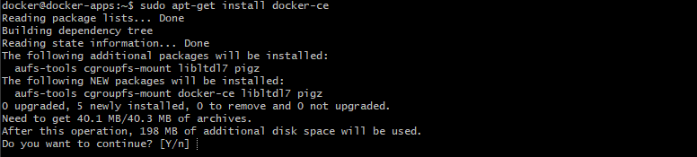

Version



docker info

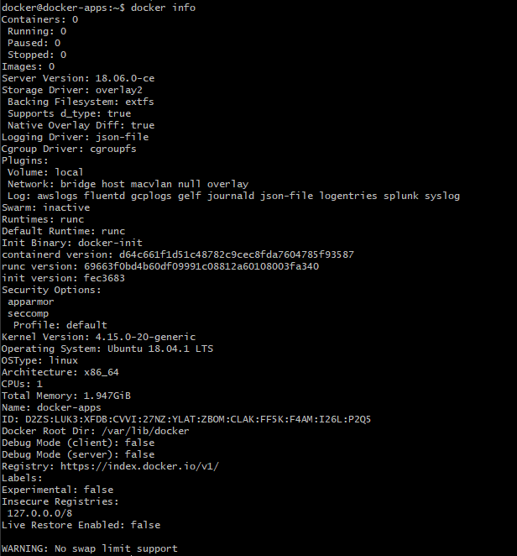

Docker help

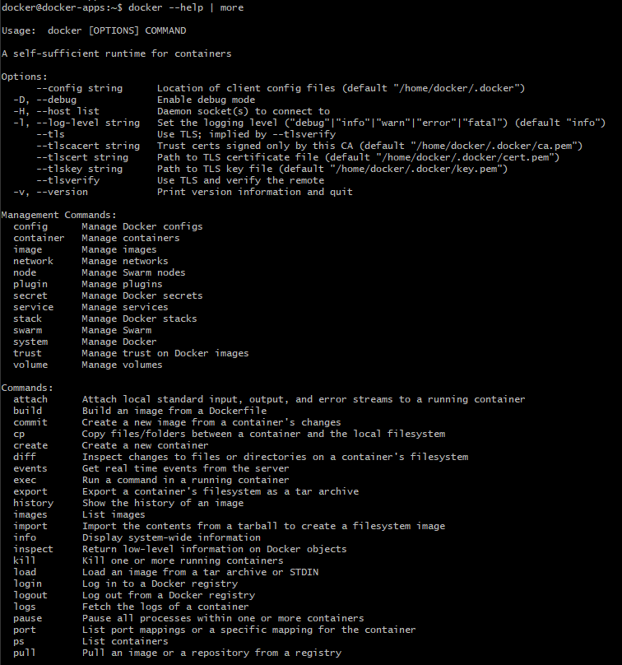

Docker system info

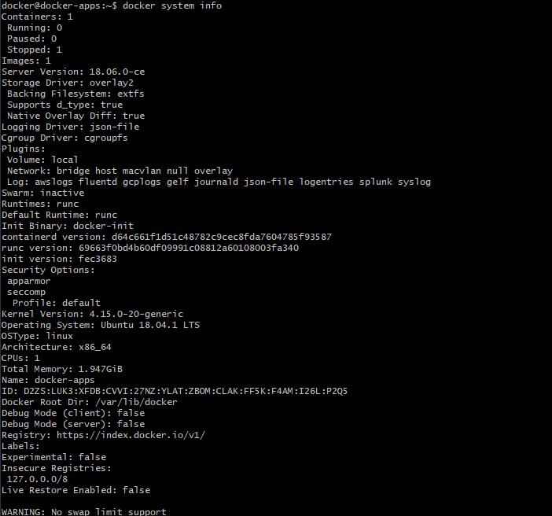

Buscar imágenes en el repositorio.

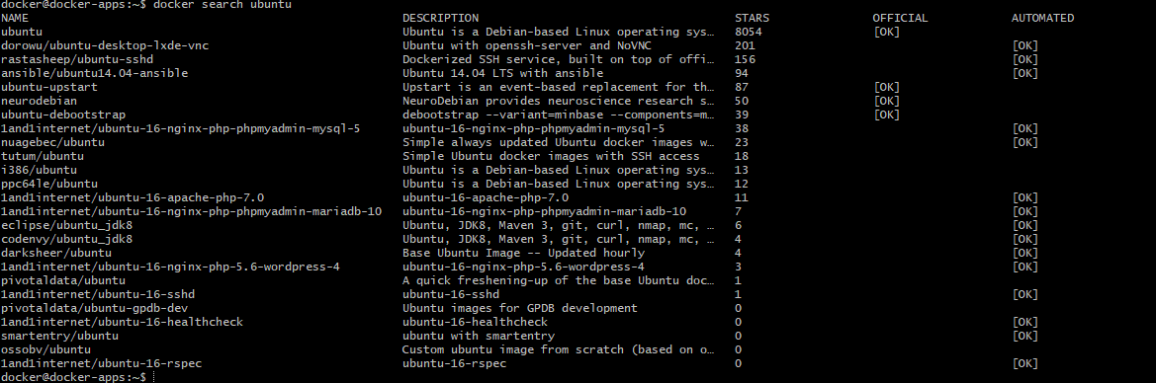

Lista contenedores.



Listar contenedores sin importar el estado:



Mostrar todo



Buscamos el nombre de la imagen corriendo.

NAMES: admiring_visvesvaraya

Eliminar contenedores



Eliminar imagenes.

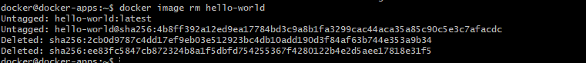

Salvar imágenes



Carga imagen.

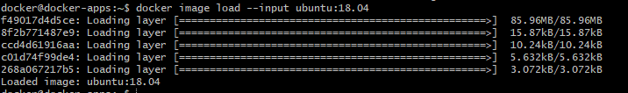

Crear imagen

docker@docker-apps:~/ejemplo$ docker image build --tag ejemplo .

Sending build context to Docker daemon 2.048kB

Step 1/2 : FROM ubuntu:18.04

---> 735f80812f90

Step 2/2 : ENTRYPOINT echo "Bienvenidos al Curso de Docker"

---> Running in 1ac17232a97f

Removing intermediate container 1ac17232a97f

---> 4c1e1e56fda0

Successfully built 4c1e1e56fda0

Successfully tagged ejemplo:latest

Historico de imagen

